ΤΑΞΗ Γ ΓΥΜΝΑΣΙΟΥ

ΟΔΗΓΙΕΣ ΓΙΑ ΤΑ ΠΕΡΙΕΧΟΜΕΝΑ ΤΗΣ ΓΡΑΠΤΗΣ ΕΡΓΑΣΙΑΣ

Η γραπτή εργασία παραδίδεται σε βιβλιοδετημένη σε σπιράλ (ή με θερμοκόλληση) ή ηλεκτρονικά σε ενιαία μορφή και πρέπει να περιέχει τα παρακάτω κεφάλαια και ενότητες:

- ΕΞΩΦΥΛΛΟ (υπάρχει σχετικό αρχείο για συμπλήρωση στην ηλεκτρονική τάξη)
με όλα τα στοιχεία σας (τίτλο έρευνας, σχολείο, όνομα-επώνυμο, σχ. έτος, τμήμα) και αν το επιθυμείτε, κάποια εικόνα ή φωτογραφία σχετική με την έρευνα.

Οδηγίες για τον τίτλο της έρευνας
θα πρέπει να δίνει στους αναγνώστες της έρευνας τη δυνατότητα να αντιληφθούν εύκολα το θέμα που διαπραγματεύεται. Ο τίτλος μιας έρευνας είναι εκείνος που καταχωρείται σε καταλόγους βιβλιοθηκών, στο δίκτυο Internet κλπ και μεταβιβάζει μηνύματα σε σχέση με τα θέματα που διαπραγματεύεται.
Ο τίτλος:
  - Θα πρέπει να είναι σύντομος και ακριβής και δεν θα πρέπει να περιέχει περισσότερες από 12 με 15 λέξεις.
  - Θα πρέπει να απεικονίζει όλα τα σημεία που διαπραγματεύεται η έρευνα και να περιλαμβάνει όλες τις μεταβλητές που μελετήθηκαν,
  - Αντικατοπτρίζει όλα τα όρια της έρευνας. Εκφράζει δηλαδή τι μελετήθηκε και τι δεν μελετήθηκε στην έρευνα (Limitations).

- ΣΕΛΙΔΑ ΠΕΡΙΕΧΟΜΕΝΩΝ (υπάρχει σχετικό αρχείο για συμπλήρωση στην ηλεκτρονική τάξη)
Μετά το εξώφυλλο, ακολουθούν τα περιεχόμενα της γραπτής εργασίας.

- ΠΡΟΛΟΓΟΣ
Αναφέρεται συνοπτικά σε 2 παραγράφους
α) γιατί διαλέξατε το συγκεκριμένο θέμα και
β) Τι περιλαμβάνει η εργασία σας και το συμπέρασμα της έρευνας σας.

- ΚΕΦΑΛΑΙΟ 1ο: ΧΡΟΝΟΔΙΑΓΡΑΜΜΑ ΕΡΓΑΣΙΩΝ (υπάρχει σχετικό αρχείο για συμπλήρωση στην ηλεκτρονική τάξη)
Καταγράφονται σε πίνακα (όλες οι δραστηριότητες ανά εβδομάδα της ερευνητικής σας εργασίας, για να τις οργανώσετε με βάση και τον διαθέσιμο χρόνο. Συμπληρωματικά, μπορείτε να τηρείτε και ημερολόγιο καταγράφοντας τις παρατηρήσεις σας.

- ΚΕΦΑΛΑΙΟ 2ο: ΘΕΩΡΗΤΙΚΟ ΜΕΡΟΣ ΕΡΕΥΝΑΣ
2α. Περιγραφή του προβλήματος (Statement of the problem) , στο κεφάλαιο αυτό ο μελετητής/ες – ερευνητής/ες περιγράφει με ακρίβεια τα ερωτήματα στα οποία προσπάθησε να δώσει απάντηση η έρευνα.
Αναλυτικά στην ενότητα αυτή θα πρέπει:
    - Να περιγράφονται τα θέματα που διαπραγματεύεται η μελέτη.
    - Να επεξηγούνται τα όρια της μελέτης, όπως προσδιορίζονται στον τίτλο της έρευνας.
    - Να προσδιορίζονται και να περιγράφονται οι μεταβλητές του προβλήματος.
2β. Περιγραφή του σκοπού της έρευνας (statement of the purpose), ο ερευνητής/ές αναλύει και εξηγεί τους λόγους (από την πλευρά του ερευνητή-ών) για τους οποίους πραγματοποίησε την έρευνα.
2γ. Περιγραφή των κοινωνικών αναγκών που εξυπηρετεί η έρευνα, εδώ ο ερευνητής/ές αναλύει τη χρησιμότητα της έρευνας στο κοινωνικό σύνολο. Η ανάλυση αυτή αντικατοπτρίζει τις γνώσεις του μελετητή/ών, καθώς και το μέγεθος της βιβλιογραφίας που χρησιμοποίησε. Ο ερευνητής εξηγεί τους λόγους για τους οποίους η συγκεκριμένη έρευνα βελτιώνει την υπάρχουσα κατάσταση στον τομέα που αναφέρεται.
2δ. Διαμόρφωση της υπόθεσης της έρευνας, που έχει ιδιαίτερη σημασία για μια έρευνα, και αποτελεί τον κεντρικό άξονα γύρω από τον οποίο περιστρέφεται όλη η διαδικασία της έρευνας. Με βάση τις γνώσεις του και τη βιβλιογραφία που μελέτησε, ο ερευνητής διατυπώνει μια υπόθεση σε σχέση με τη μεταβλητή ή τις μεταβλητές που μελετάει.
Για παράδειγμα, ο ερευνητής έχει μελετήσει και θεωρεί ότι η εφαρμογή μιας συγκεκριμένης νέας παραγωγικής διαδικασίας για την παραγωγή ενός προϊόντος βελτιώνει την διαδικασία που εφαρμόζεται και απαιτεί λιγότερο χρόνο από τον αντίστοιχο που χρειάζεται μέχρι σήμερα. Ότι δηλαδή απαιτείται χρόνος παραγωγής λιγότερος από 1ώρα που χρειάζονταν μέχρι σήμερα και θα απαιτείται με την εφαρμογή της νέας διαδικασίας μόνον χρόνος 45 λεπτών. Διατυπώνει δηλαδή την υπόθεση ότι με τη νέα διαδικασία που σχεδίασε ο ερευνητής ο χρόνος παραγωγής θα είναι t <=45 λεπτά.
Ο ερευνητής θα πρέπει στη συνέχεια να εκτελέσει έναν αριθμό πειραμάτων εφαρμόζοντας στην πράξη αρκετές φορές τη νέα παραγωγική διαδικασία που προτείνει , θα μετρήσει το χρόνο παραγωγής κάθε φορά, και θα διαπιστώσει αν τα πειραματικά αποτελέσματα είναι σύμφωνα ή αντίθετα με την αρχική υπόθεση (οπότε θα προκύψουν και ανάλογα συμπεράσματα).
Απαιτείται η πραγματοποίηση ενός ικανοποιητικού αριθμού πειραμάτων ώστε να υποστηρίζεται στατιστικά η επαλήθευση ή η απόρριψη της υπόθεσης.
2ε. Ανάλυση των παραμέτρων που θεωρήθηκαν ότι δεν επηρεάζουν τα αποτελέσματα της έρευνας, σε πειράματα πάντοτε υπάρχουν μεταβλητές που ίσως επηρεάζουν τα πειραματικά αποτελέσματα, και που θεωρούνται από τον μελετητή/ές ως αμελητέες, επειδή δεν μπορεί να «απομονώσει» την επιρροή τους. Για παράδειγμα μπορεί να θεωρήσει ότι οι μεταβολές της θερμοκρασίας σε χώρο εργαστηρίου σε μεγάλο χρονικό διάστημα δεν επηρέασαν τα πειραματικά αποτελέσματα (που ίσως τα επηρέασαν σε κάποιο απειροελάχιστο βαθμό).
Οι παράμετροι που θεωρήθηκαν αμελητέες σε μια έρευνα θα πρέπει να ορίζονται με ακρίβεια από τον μελετητή. Έτσι ο αναγνώστης ή κριτής της έρευνας θα μπορεί να κρίνει την αξιοπιστία των ερευνητικών / πειραματικών αποτελεσμάτων.
2στ. Περιγραφή των ορίων – περιορισμών της έρευνας, όπου αναλύονται όλοι οι συντελεστές που τείνουν να περιορίσουν την αξιοπιστία της έρευνας. Για παράδειγμα :
    - Ο αριθμός των πειραμάτων: Η αξιοπιστία μιας έρευνας είναι μεγαλύτερη όταν τα συμπεράσματα στα οποία καταλήγει είναι αποτέλεσμα ενός μεγάλου αριθμού επαναλαμβανόμενων πειραμάτων. Δηλαδή ένας περιορισμός σε μια έρευνα μπορεί να είναι ο αριθμός των πειραμάτων που έγιναν (για παράδειγμα μόνο 5 φορές μετρήθηκε ο χρόνος που απαιτείται για την παραγωγή σε μια συγκεκριμένη παραγωγική διαδικασία).
    - Η χρονική διάρκεια της έρευνας: Αν οι παρατηρήσεις (πειράματα) καλύπτουν μεγάλο χρονικό διάστημα, αυξάνεται η αξιοπιστία της έρευνας.
    - Ο τρόπος ανάλυσης των πειραματικών αποτελεσμάτων: Ορισμένες μέθοδοι ανάλυσης εξασφαλίζουν μεγαλύτερη αξιοπιστία των αποτελεσμάτων συγκριτικά με άλλες.
Η περιγραφή των περιορισμών της έρευνας απεικονίζει τον βαθμό στον οποίο ο ερευνητής ήταν ικανός να παρατηρήσει τα πειράματα και να προσδιορίσει τους συντελεστές εκείνους, που περιορίζουν την αξιοπιστία των πειραματικών αποτελεσμάτων.
Οι περιορισμοί σε μια έρευνα καθορίζουν και το πόσο μπορούν να γενικευθούν τα συμπεράσματα στα οποία καταλήγει.

- ΚΕΦΑΛΑΙΟ 3ο: ΠΛΗΡΟΦΟΡΙΑΚΟ ΥΛΙΚΟ / ΕΝΝΟΙΕΣ-ΟΡΙΣΜΟΙ
Δίνονται χρήσιμες πληροφορίες για τους βασικά στοιχεία που περιλαμβάνονται στην έρευνα – παρόμοιες ή παλαιότερες έρευνες με κατάλληλη αναζήτηση σε διαφόρων πηγών που αναζητά η ομάδα ( ή ο μαθητής/τρια) .
Ανάλογα με το θέμα της έρευνας σας, γράφονται ενότητες:
3α. με ιστορική αναδρομή – αν υπάρχει
3β. δίνονται ορισμοί για τις έννοιες που αφορούν την έρευνα δηλ. θα πρέπει να δοθούν οι ορισμοί των διαφόρων μεταβλητών που εξετάσθηκαν στην έρευνα, για αποφυγή συγχύσεων και παρερμηνειών. Ο ερευνητής θα περιγράψει και θα ορίσει επακριβώς τι εννοεί για κάθε μεταβλητή που εξετάζεται στην έρευνα
3γ. Πίνακες –διαγράμματα και φωτογραφίες που σχετίζονται με την έρευνα σας.
Τέλος δεν ξεχνάμε να καταχωρούμε άμεσα, τα απαιτούμενα στοιχεία κάθε πηγής στην σελίδα με την βιβλιογραφία της εργασίας

- ΚΕΦΑΛΑΙΟ 4ο: ΕΡΕΥΝΗΤΙΚΟ ΚΑΙ ΠΕΙΡΑΜΑΤΙΚΟ ΜΕΡΟΣ
4α. Σχεδιασμός πειραματικής διάταξης – αιτιολόγηση επιλογών, όπου αιτιολογείται με ακρίβεια και λεπτομέρεια γιατί επιλέγησαν συγκεκριμένα υλικά για την πειραματική διάταξη της έρευνας
Επίσης περιγράφονται με ακρίβεια και λεπτομέρεια οι διαδικασίες που θα τηρηθούν – ο τρόπος μετρήσεων – πιθανά σφάλματα και άλλοι παράγοντες που ενδεχόμενα θα προκύψουν κατά την διεξαγωγή των πειραμάτων.
4β. Διάγραμμα διαδικασίας του πειράματος, ο σκοπός της γραφικής αυτής απεικόνισης είναι να προσφέρουν οι ερευνητές ( της/τρια) στον αναγνώστη μια εικόνα του τρόπου με τον οποίο οργάνωσαν τη μελέτη τους, πραγματοποίησαν τα πειράματά τους, επεξεργάσθηκαν τα πειραματικά αποτελέσματα, και έγραψαν τη σχετική δημοσίευση.
Προτείνεται η μορφή ενός διαγράμματος ροής ή μπορείτε και με διάφορες άλλες μορφές των διαγραμμάτων smart art του μενού « εισαγωγή» στο Microsoft Word .
H εφαρμογή Google έγγραφα , που παρέχεται δωρεάν από την Google , επίσης είναι από τις πλέον κατάλληλες για δημιουργία σχημάτων και διαγραμμάτων.
ΠΑΡΑΔΕΙΓΜΑΤΑ
ΑΡΙΘΜΟΣ ΠΑΤΑΤΩΝ ΚΑΙ ΗΛΕΚΤΡΙΚΗ ΤΑΣΗ ΠΟΥ ΠΑΡΑΓΟΥΝ
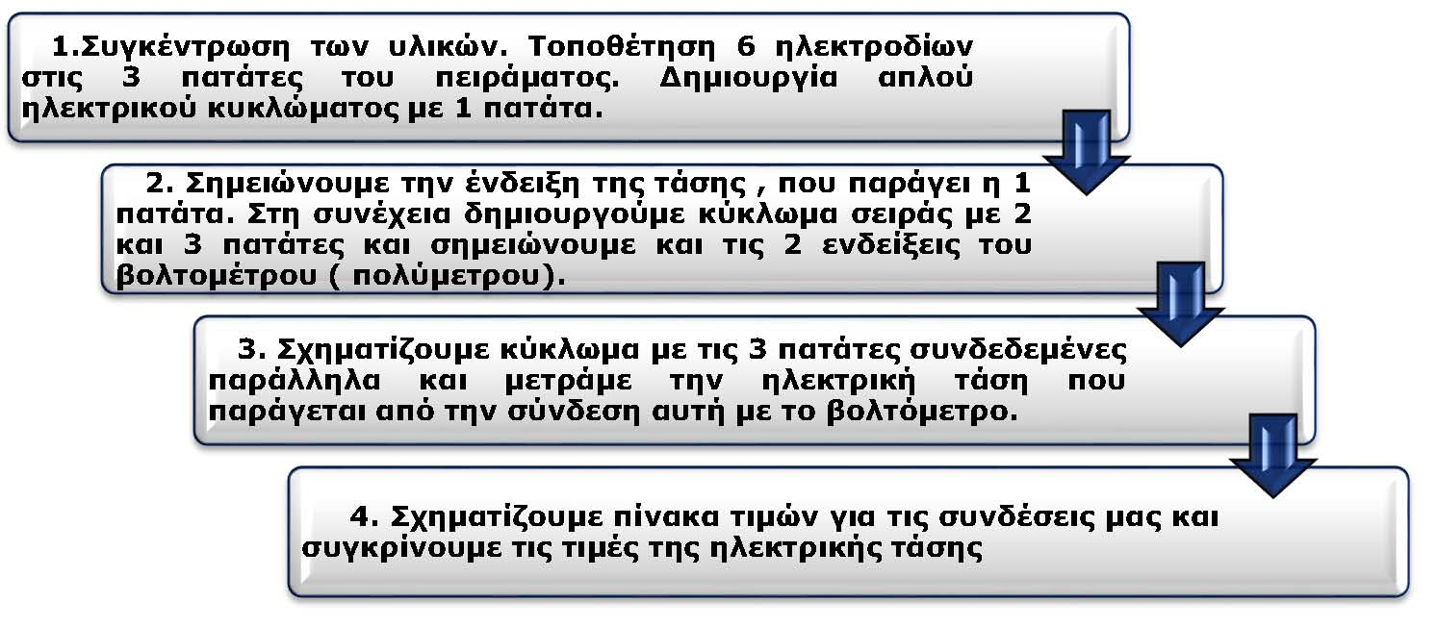

ΜΗΚΟΣ ΜΟΛΥΒΙΩΝ ΚΑΙ ΗΛΕΚΤΡΙΚΗ ΑΝΤΙΣΤΑΣΗ ΠΟΥ ΠΑΡΟΥΣΙΑΖΟYΝ
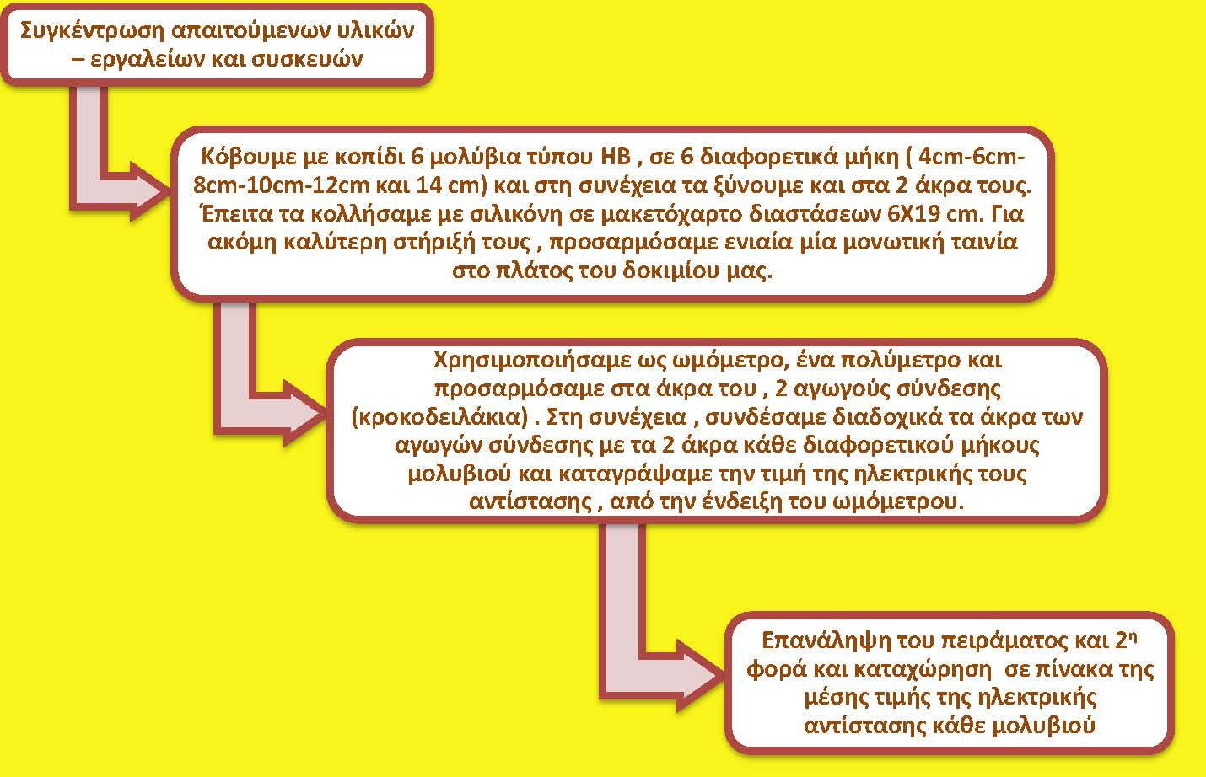

4γ. Εκτέλεση και φωτογραφίες του πειράματος , όπου περιγράφουμε βήμα –βήμα κάθε ενέργεια που ακολουθήσαμε σ΄ολες τις φάσεις που έγιναν για την επιτυχή εκτέλεση του πειράματος. Τυχόν επανάληψη ή επαναλήψεις του πειράματος βοηθούν στην μείωση των σφαλμάτων των αποτελεσμάτων σας. Όλες οι σημαντικές ενέργειες φωτογραφίζονται για να γίνεται από τους αναγνώστες της έρευνας πιο κατανοητή η διεξαγωγή του πειράματος , αλλά να υπάρχει και βοηθητικό υλικό για μελλοντικούς ερευνητές.
4δ. Πίνακες υλικών- συσκευών- οργάνων -εργαλείων πειράματος και εκτίμησης κόστους της έρευνας (υπάρχει σχετικό αρχείο για συμπλήρωση στην ηλεκτρονική τάξη), όπου σε πίνακα αναφέρονται τα υλικά και οι ποσότητες που χρειάσθηκαν – τυχόν εργαλεία και συσκευές μέτρησης – όργανα – τυχόν πρωτότυπες κατασκευές και γενικά ότι χρειάσθηκε για την διεξαγωγή της έρευνας. Επίσης εκτιμάται και το κόστος της έρευνας.
4ε. Παρουσίαση δεδομένων –μετρήσεων, όπου παρατίθενται τα δεδομένα-οι μετρήσεις του πειράματος σε κατάλληλους πίνακες.
4στ. Ανάλυση αποτελεσμάτων, στην ενότητα αυτή με βάση τους πίνακες μετρήσεων κατασκευάζονται αντιπροσωπευτικά γραφήματα-γραφικές παραστάσεις με την βοήθεια του προγράμματος του excel.

- ΚΕΦΑΛΑΙΟ 5ο: ΣYMΠΕΡΑΣΜΑΤΑ
Στο κεφάλαιο αυτό περιγράφονται με ακρίβεια τα συμπεράσματα στα οποία κατέληξε η έρευνα, αν δηλ. η ανάλυση των αποτελεσμάτων της επαλήθευσε ή απέρριψε την υπόθεση της. Συχνά άλλοι ερευνητές που ψάχνουν για να βρουν και να συγκεντρώσουν σχετική πληροφόρηση για την έρευνα τη δική τους που πραγματοποιούν, ψάχνοντας στη βιβλιογραφία, διαβάζουν γρήγορα αρχικά μόνο τον τίτλο και τα συμπεράσματα από μια ερευνητική δημοσίευση. Αν από αυτή τη σύντομη εξέταση καταλήξουν ότι κάποια έρευνα στην οποία ανατρέχουν στα γρήγορα τους ενδιαφέρει ουσιαστικά, τότε αποφασίζουν και διαβάζουν και άλλα στοιχεία και ανατρέχουν σε λεπτομέρειες της δημοσίευσης σε βάθος, Με βάση λοιπόν και την πρακτική αυτή, στο κεφάλαιο αυτό, θα πρέπει :
- Στη διατύπωση των συμπερασμάτων να μην χρησιμοποιούνται κατά το δυνατόν τεχνικοί όροι και να διαμορφώνονται απλά ώστε να γίνονται ευρύτερα κατανοητά
- Να συσχετίζονται τα συμπεράσματα με την υπόθεση που έγινε στην αρχή της έρευνας.
- Να αναφέρονται σημεία που δεν απαντήθηκαν με την πραγματοποίηση της έρευνας.

- ΚΕΦΑΛΑΙΟ 6ο: ΠΡΟΤΑΣΕΙΣ ΓΙΑ ΣΥΜΠΛΗΡΩΜΑΤΙΚΗ ΕΡΕΥΝΑ ΣΤΟ ΜΕΛΛΟΝ ΑΠΟ ΑΛΛΟΥΣ ΕΡΕΥΝΗΤΕΣ
Βασιζόμενος στα αποτελέσματα της έρευνάς του ο ερευνητής θα προτείνει τομείς που εντόπισε και που θεωρεί ότι θα πρέπει να ερευνηθούν στο μέλλον από άλλους ερευνητές.
Είναι σημαντικό να βασίζονται οι προτάσεις αυτές στα αποτελέσματα της έρευνας που πραγματοποιήθηκε, και όχι να πηγάζουν από άσχετα θέματα. Επιπλέον οι προτάσεις θα είναι εποικοδομητικές και θα εκφράζουν τη θέληση του ερευνητή για βελτιώσεις και πρόοδο στον τομέα με τον οποίο ασχολείται.

- ΚΕΦΑΛΑΙΟ 7ο (Προαιρετικό) : ΑΥΤΟΑΞΙΟΛΟΓΗΣΗ
Κάθε ομάδα ( μαθητής-τρια) αξιολογεί την προσπάθεια της αναλύοντας και σχολιάζοντας τις επιδόσεις της ανά δραστηριότητα. Υπάρχει η δυνατότητα να χρησιμοποιηθεί και ρουμπρίκα αξιολόγησης για κάθε τρίμηνο με βάση δείκτη (κλίμακα) αξιολόγησης ανά δραστηριότητα.

- ΒΙΒΛΙΟΓΡΑΦΙΑ
Για τον τρόπο γραφής των πηγών πληροφόρησης, οδηγίες στο βιβλίο τεχνολογίας της Α τάξης Γυμνασίου-σελίδα 56

ΧΡΗΣΙΜΕΣ ΔΙΕΥΚΡΙΝΗΣΕΙΣ:
- Στην σελίδα των περιεχομένων οι τίτλοι των κεφαλαίων γράφονται με κεφαλαία γράμματα, ενώ αν υπάρχουν ενότητες με μικρά γράμματα.
- Η αρίθμηση των κεφαλαίων γίνεται ως 1ο-2ο-3ο κ.ο.κ. Οι ενότητες χαρακτηρίζονται από τον αριθμό του κεφαλαίου που ακολουθείται από τα γράμματα α,β,γ,δ κ.λ.π. ανάλογα το πλήθος τους π.χ. 1α, 1β.,1γ.
- Στην παρουσίαση των κειμένων της εργασίας κάθε κεφάλαιο ξεκινά από νέα σελίδα και ο τίτλος του γράφεται με έντονα κεφάλαια γράμματα, ενώ οι ενότητες γράφονται με μικρά έντονα γράμματα και κάθε νέα ενότητα ακολουθεί την προηγούμενη χωρίς να αλλάζουμε σελίδα
- Οι αριθμοί των σελίδων σημειώνονται στο κάτω μέσον κάθε σελίδας ανάμεσα σε 2 παύλες δηλ. -1- , -2- ,-3- , κ.λ.π.
- Η εικόνα στο εξώφυλλο μπορεί να τοποθετηθεί μετά την ολοκλήρωση της έρευνας.

